المستوى: سنة أولى ابتدائي ابتدائية : أحمد يحياوي رابح اختبار الفصل الثَّاني في مادة التربية الفنية
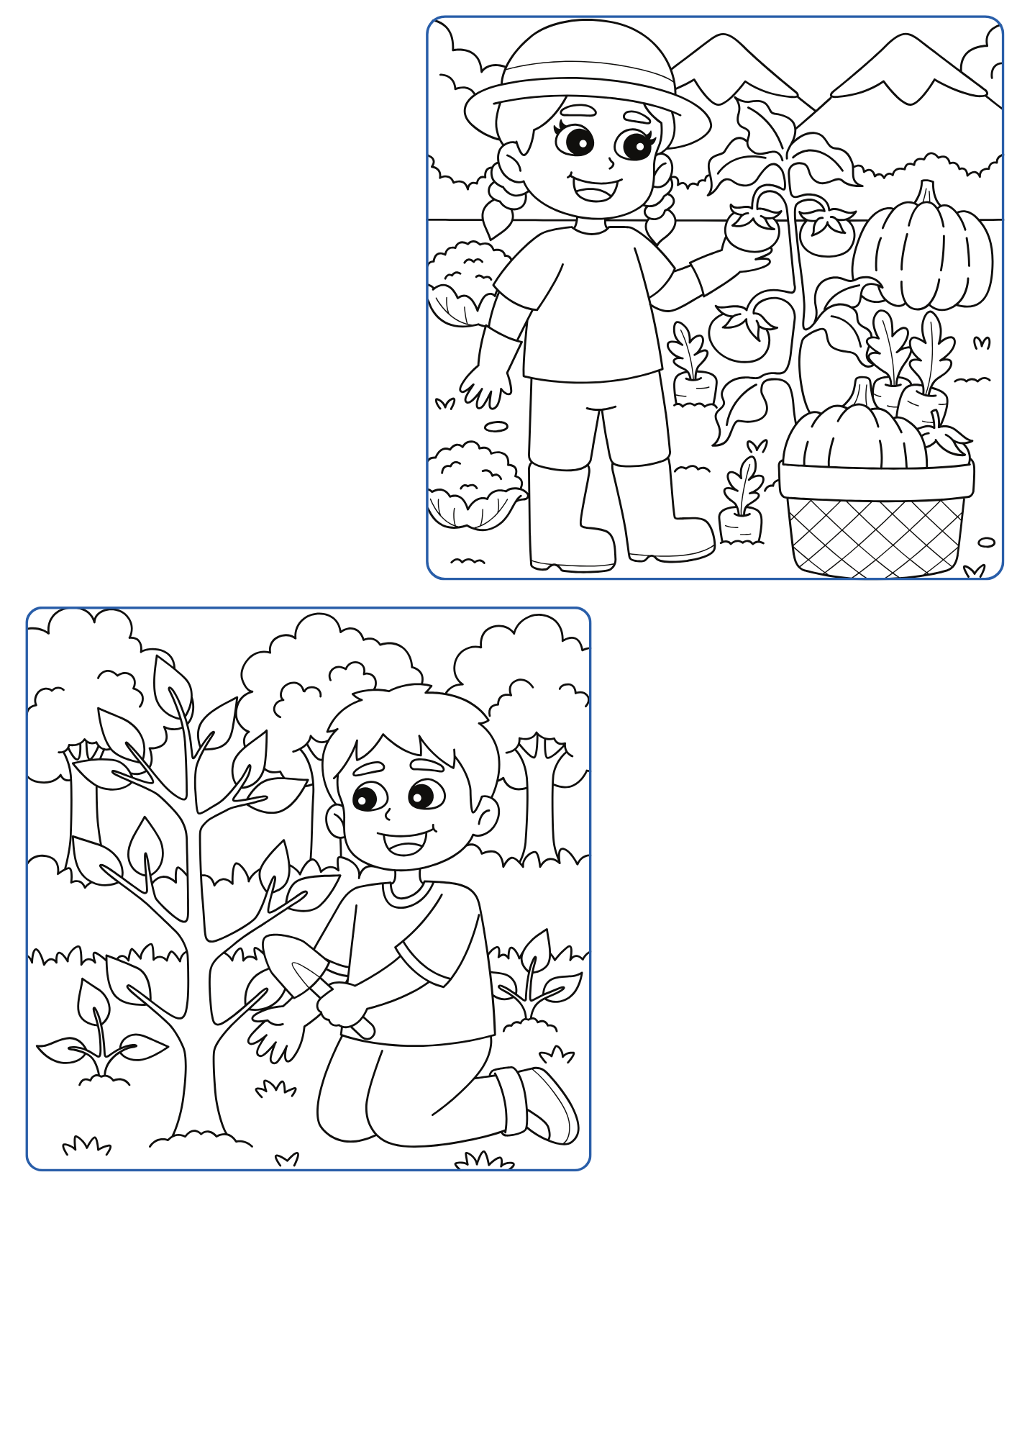
التطبيق الأول : أختار رسما واحدا من الرسومات الموالية و ألونه تلوينا جميلا .

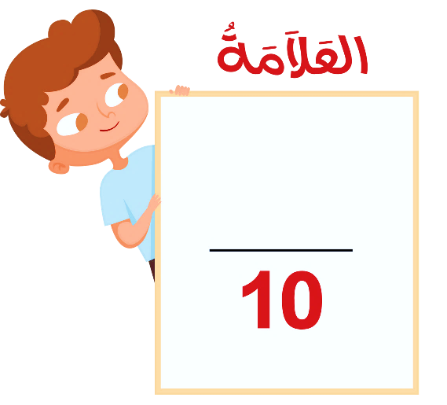

تقييم المتعلم :
الدقة في التلوين
عدم ترك البياض في التلوين
الجمالية
الإبداع
استعمال اللون المناسب

